**СОВРЕМЕННАЯ ГЕОДИНАМИКА ЦЕНТРАЛЬНОЙ АЗИИ**

**КАК ПОТЕНЦИАЛЬНЫЙ ФАКТОР ПРИРОДНЫХ КАТАСТРОФ[1]\***

Изучение современной геодинамики континентальной литосферы является актуальной проблемой настоящего времени. Современную геодинамику необходимо рассматривать как результат взаимодействия комплекса природных эндодинамических и экзодинамических процессов, выяснение причино-следственных связей между которыми часто представляет самостоятельную научную проблему. Ее решение открывает пути для выяснения закономерностей вариаций геодинамических процессов во времени и в пространстве [Levi, Sherman, 1995]. Среди них наиболее важное значение придается проблемам среднесрочного прогноза социально опасных явлений, часто носящих катастрофический характер. Интегрированную информацию о геодинамическом состоянии крупных регионов, как правило, отражают на геологических картах. В настоящее время они являются практически самыми востребованными документами, которые лежат в основании эксплуатируемых или планируемых к освоению социально-экономических пространств. Весьма важным представляется рассмотреть современную геодинамику Центральной Азии под углом зрения подлитосферных процессов, напряженного состояния литосферы, общих проблем её разломно-блоковой тектоники и некоторых других.

Современную геодинамику Центральной Азии предопределяют два крупных и энергетически мощных геодинамических режима – континентальная коллизия в Гималаях и Памиро-Тянь-Шане и континентальный рифтогенез в Прибайкалье, выраженный формированием и развитием Байкальской рифтовой системы (БРС). Два этих значительных континентальных процесса – коллизионный и спрединговый – обеспечиваются принципиально разными подлитосферными источниками, располагающимися под одной из самых крупных литосферных плит – Евроазиатской. Эти пространственно сближенные, но принципиально противоположные, с точки зрения кинематической геодинамики, процессы способствуют формированию сложного напряженного состояния литосферы, формированию в ней неравнозначной по плотности сетки активных разломов, корреспондирующих с участками высоких скоростей вертикальных и горизонтальных движений коры, сейсмичности, широкого распространения обвалов, локальных оползней и других природных процессов, существенно осложняющих динамику социальной среды.

Не всеми исследователями и не всегда континентальные коллизия и спрединг рассматривались как независимые геодинамические процессы. П. Молнар и П. Тапонье [Molnar, Tapponnier, 1975; Tapponnier, Molnar, 1979] считали формирование рифтов Сибири и Китая результатом коллизии Индостанской и Евроазиатской литосферных плит. Однако, как справедливо отметил Н.А. Логачев [2003, стр. 404] «…кайнозойский рифтогенез на юге Восточной Сибири невозможно объяснить лишь Гималайской коллизией, игнорируя местный геодинамический фактор». Об этом же говорят и разрезы литосферы, проведенные вкрест БРС по томографическим и другим данным. В коллективной монографии [Baljinnyam et al., 1993], один из авторов которой является П. Молнар, показано, что только коллизия Индостанской и Евроазиатской плит не может быть единственной причиной рифтогенеза в границах БРС. Более того, эта коллизия не может быть единственной причиной и современного активного тектогенеза на территории Монголии и Китая. Подобная точка зрения высказывалась ранее в публикациях под редакцией Н.А. Логачева [Шерман и др., 1984; Logatchev, 1993], в ряде других изданий, а также подтверждена физическим моделированием [Логачев, 2000]. Современная геодинамика Центральной Азии - сложный синтез двух главных геодинамических процессов в Азии: коллизии и рифтогенеза. Сильное сжатие литосферы на юге описываемой территории и ее растяжение в Прибайкалье определили её современный геодинамический режим и его воздействие на социум. Комплексный анализ геолого-геофизических наблюдений позволил создать близкую к действительности модель геологического развития континентальной литосферы Азии. На ее теоретическом основании могут продолжаться социально важные работы по прогнозу природных, в том числе катастрофических процессов.

Представление о современной геодинамической структуре Азии можно получить из «Карты современной геодинамики Азии» [Леви и др., 2003]. В ее основе лежат данные о напряженном состоянии литосферы, кинематике её блоковых структур, сейсмичности, магматизме и некоторые другие, которые позволяют под новым углом зрения рассмотреть взаимосвязь формирования структур и течения процессов в литосфере Азии. Были оценены наиболее важные эндодинамические составляющие, определяющие состояние литосферы на современном этапе ее эволюции: толщина литосферы, ее напряженное состояние, активные разломы и их плотность, сейсмичность, вулканизм и кинематика горизонтальных перемещений крупных блоков.

Толщина литосферы L, км оценивалась по уравнению lnL = 320.4 e-0.017q ,где q – осредненная по сетке 5°×5° величина теплового потока в мВт/м2[Леви, 1991]. Корреляционное отношение, определенное для этого уравнения, составляет 0.9 при объеме выборки около 200 пар значений. Вариации толщины литосферы на территории Азии не противоречат существующим геотектоническим представлениям. Повсеместно под кратонами ее толщина достигает 200-250 км или более и довольно резко уменьшается под современными подвижными поясами до 70-100 км. Разная мощность литосферы в пределах различных геодинамических областей изменяет ее напряженно-деформированное состояние, ведет к изменению градиента скорости тектонических движений и плотности активных разломов, без которых невозможно проявление блоковых тектонических перемещений.

Плотность активных разломов определялась путем подсчета их числа N в окне 5°×5°. Впределах Азии она варьировала от 0 до 40 единиц: минимум на пассивных кратонах и максимум в современных подвижных областях. Отчетливо видно тяготение областей увеличения N в регионах с относительно тонкой литосферой. Увеличение числа разломов приводит к повышению оттока тепла из недр, возникновению дополнительного тепла за счет деформаций слоев литосферы и трения на плоскостях разломов в процессе перемещения тектонических блоков. Все это вызывает дополнительный прогрев верхней части литосферы и изменение ее реологических свойств.

Кратко охарактеризуем активные разломы Азии. Под активными разломами обычно понимают разрывы с признаками тектонических движений в историческое время или более широко - в течение голоцена-позднего плейстоцена. Они отражают проявление современной тектонической деятельности. Бесспорными признаками движений являются наблюдаемые на земной поверхности деформации и смещения позднеплейстоценовых и голоценовых отложений и элементов рельефа [Карта активных разломов…, 1987; Трифонов, 1985, 1999; Грачев, 1997]. Показателем активности разломов являются и геодезические данные о современных подвижках вдоль крыльев разломов, линейное расположение голоценовых вулканов и эпицентров землетрясений. Активные разломы картируются путем наземных наблюдений и интерпретации аэрокосмических материалов. С учетом особенностей напряженно-деформированного состояния литосферы активные разломы часто классифицируются по морфологогенетической принадлежности.

Известные данные о величинах и возрасте голоценовых смещений позволили во многих случаях оценить скорости движений вдоль плоскостей разломов. При импульсных подвижках, связанных с землетрясениями, рассчитывались средние скорости за большие интервалы времени с учетом повторяемости сейсмических событий.

Приведем небольшой региональный обзор крупнейших зон активных разломов Центральной Азии и их основные параметры.

Молодые перемещения по крупным разломам Передней Азии и Ближнего Востока - Левантская зона разломов и Главный разлом Загроса [Карта активных разломов…, 1987] - достаточно хорошо известны. Вдоль Левантской зоны в голоцене зафиксированы лево-сдвиговые перемещения со скоростями 0.5-0.75 см/год. Главный разлом Загроса, протягивающийся в северо-западном направлении на 1700 км характеризуется высокой сейсмической активностью. Известно, что при Селяхорском землетрясении 1909 г. М = 7.4 по нему произошел правый сдвиг; при Салмасском землетрясении 1930 г. М = 7.2 на побережье оз. Урмие вскрылся 20-км разрыв с правосторонним смещением до 4 м и вертикальным - до 5 м; при землетрясении 1976 г. М = 7.3 в окрестностях оз. Ван вскрылся вертикальный разрыв длиной 50 км, амплитуда правостороннего смещения крыльев разлома достигала 3.5 м и вертикального - до 0.5 м.

Дорунехский (Больше-Кевирский) активный разлом - крупнейшей разлом Ирана - имеет протяженность свыше 700 км. По разлому установлены взбросовые и левосдвиговые позднечетвертичные смещения с амплитудой до 200 м. В зоне разлома произошло несколько землетрясений с М > 6.

Крупнейшем активным разломом на западе Средней Азии является Главный Копетдaгcкий разлом протяженностью более 550 км. По нему осуществляются правосдвиговые перемещения со скорость около 2 мм/год. На востоке Средней Азии активными являются разломы, обрамляющие Памиро-Пенджабский синтаксис: Чаманский и Дарваз-Алайский разломы. В Тянь-Шане преобладают субширотные активные разломы, простирающиеся вдоль горных сооружений. Они характеризуются взбросовыми, надвиговыми и сдвиговыми перемещениями. Наиболее известные из них: Зеравшанский, Северо-Тянь-Шаньский, Талассо-Ферганский и Джунгарский разломы. По ним установлены голоценовые правосдвиговые смещения форм рельефа, многократно превосходящие вертикальные подвижки.

Активные разломы Алтае-Саянской области наследуют древние тектонические разломы. На Алтае они имеют субширотное, северо-западное и субмеридиональное простирания. Разломы Западного Саяна имеют "торцовые" сочленения с субмеридиональными и широтными разрывами. В Восточном же Саяне преобладают северо-западные, субмеридиональные и субширотные активные разломы. Кинематика активных разломов тесно связана с их ориентировкой в современном поле напряжений. Так, на Алтае по разломам северо-западного простирания Курайско-Чуйской и Шапшальской зон осуществляются правосторонние взбросо-сдвиговые перемещения, по субширотным - взбросо-надвиговые. По активным разломам в обрамлении Минусинской и Тувинской котловин (Саяно-Минусинский и Саяно-Тувинский активные разломы) осуществляются левосторонние взбросо-сдвиговые перемещения. Поднятия Восточного Саяна ограничены с северо-востока Главным Саянским разломом, простирающимся в северо-западном направлении. Разлом представляет собой левосторонний взбросо-сдвиг. Активные разломы северо-западных и северо-восточных простираний ограничивают внутригорные депрессии и контролируют распределение сейсмичности и молодого вулканизма в Восточном Саяне.

Кинематика активных разломов позднеплейстоцен-голоценового возраста в Байкальской рифтовой системе хорошо изучена. Она различается в зависимости от пространственного положения самих разломов в региональном поле напряжений. В центральной части главными активными разломами являются Приморский, Северо-Байкальский и Ольхонский разломы, протягивающиеся вдоль западного берега оз. Байкал и восточного берега о-ва Ольхон. Молодые подвижки по ним, при преобладающей роли вертикальных сбросовых смещений, практически без сдвиговой компоненты, зафиксированы не только по смещениям форм рельефа и палеосейсмодислокациям, но и обнаруживаются высокоточными геодезическими и GPS-геодезическими методами. Приморский разлом выражен в рельефе ступенчатым уступом в несколько сотен метров с постепенно расширяющимся на северо-восток до 4 км приразломным грабеном протяженностью около 70 км на суше, продолжающимся на дне Малого моря. Морской (Ольхонский) разлом имеет облик почти вертикального уступа, возвышающегося над дном озера более чем на 2000 м - как раз над участками максимальных глубин озера. Амплитуды позднеплейстоцен-голоценовых перемещений реально оценить невозможно, но современная активность разлома совершенно очевидна по сейсмологическим данным.

Особого внимания заслуживают поперечные разломы Байкальской впадины, образующие характерные структурные элементы. В частности, в Приольхонье они выражены морфологически схожими между собой грабенами, находящимися на разных стадиях развития. Один из грабенов, Ангинский, находится на суше, а другой опустился ниже уровня озера, образовав пролив Ольхонские ворота. Современная активность этих структур отчетливо устанавливается по геоморфологическим признакам, позволяющим проследить постепенную экспансию озера в пределах грабенов.

На флангах Байкальской рифтовой системы вертикальные подвижки по разломам происходят на фоне существенных сдвиговых перемещений, зафиксированных комплексом данных. Главными разломами юго-западного фланга являются субширотный Байкало-Мондинский и дугообразный Северо-Тункинский левые сбросо-сдвиги. На северо-восточном фланге левые сбросо-сдвиги северо-восточного и субширотного простираний (Байкало-Конкудерский, Верхне-Ангарский, Северо-Муйский, Южно-Муйский, Кодарский и другие) образуют борта рифтогенных Beрхне-Ангарской, Муйской, Чарской, Токкинской впадин и сочетаются с немногочисленными активными северо-западными разломами. Учитывая пространственное распространение сбросов и сбросо-сдвигов, С.И. Шерман и К.Г. Леви [1978] предложили рассматривать фланги Байкальской рифтовой системы в качестве зарождающихся трансформных разломов. Горизонтальные сдвиговые движения по активным разломам на флангах рифтовой зоны превосходят вертикальные в 1.5-4 раза, что легко устанавливается по анализу смещений в сейсмодислокациях, наклону штрихов скольжения в плоскостях сместителей активных разломов и соотношению подвижек по падению и простиранию в очагах землетрясений.

Молодые тектонические движения по разломам в Байкальской рифтовой системе сопровождаются сейсмичностью. Пространственная приуроченность эпицентров к зонам разломов особенно надежно может быть прослежена на межвпадинных перемычках.

На востоке специфические разломы растяжения Байкальской рифтовой системы резко срезаются северо-западным Темулякитским левым взбросо-сдвигом, отделяющим дизъюнктивы Станового хребта, которым присуща на современном этапе уже иная кинематическая характеристика.

В Забайкальской области умеренного горообразования активность разломов определена главным образом по данным о современных движениях земной поверхности и немногочисленным сейсмогеологическим событиям. Активные в позднеплейстоцен-голоценовое время разломы тяготеют здесь к бортам активизированных в новейшее время мезозойских впадин. В развитии Тукурингра-Джагдинского поднятия участвуют два активных в позднем плейстоцене-голоцене разлома: Южно-Тукурингрский и Северо-Тукурингрский, которые обрамляют Верхне-Зейскую и Удскую впадины с юга и протягиваются далее к Удской губе Охотского моря. К ним приурочены, обнаруженные В.В. Николаевым и др. [2000] сейсмогенные структуры, а также эпицентры ряда землетрясений. По кинематике оба разлома - левые взбросо-сдвиги.

Таким образом, системы разломов с ярко выраженной сдвиговой компонентой, прослеживающиеся вдоль северо-восточного фланга Байкальской рифтовой системы, в Становом хребте, в хребтах Тукурингра-Джагды, по-видимому, образуют единый активный в позднем плейстоцене-голоцене левосдвиговый пояс.

На территории Монголии выделяются три главные системы активных разломов: Монголо-Алтайская, Болнайская и Гоби-Алтайская. Отдельно расположены Могодский разлом и субмеридиональные сбросы по краям Хубсугульской и Дархатской впадин. Эти сбросы затухают вблизи Тункинской впадины Байкальской рифтовой системы на севере, а их южные продолжения причленяются к восточному окончанию Болнайской зоны.

Могодский разлом протягивается на 48 км вдоль меридиана. По нему при землетрясении 1967 г. М = 7.5 произошел правый сдвиг на 1.5 м при переменном по величине, но не превышающем 0.5 м взбросе восточного крыла. Выявлены и более ранние четвертичные смещения водотоков с амплитудами в десятки и сотни метров. На юге разлом поворачивает к востоку и переходит в 10-ти километровый Тулэтский сдвиго-взброс. По нему при том же землетрясении 1967 г. происходило поднятие северо-восточного крыла до 4 м с правым сдвигом до 1 м.

Монголо-Алтайская система активных разломов имеет север-северо-восточное простирание и состоит из нескольких крупных разрывов, которые активизировались, по данным С.Д. Хилько и его коллег, при сильных землетрясениях в голоцене. Центральное место занимает 900-километровый Кобдинский разлом, протянувшийся от российской части Алтая до Джунгарской Гоби и являющийся правосторонним взбросо-сдвигом со смещениями четвертичных долин на 2.5-3.5 км. Средняя скорость голоценового сдвига составляет 5-6 мм/год.

Болнайская система активных разломов имеет протяженность около 485 км. Наиболее крупный широтный Болнайский разлом, который при Болнайском землетрясении 1905 г. М = 8.2 был активизирован по одним данным на протяжении 375 км, а по другим – более 440 км. После землетрясения был зафиксирован левый сдвиг с амплитудой 5.5 м. Севернее Болнайской зоны находится 130-км Цэцэрлэгский разлом восток-северо-восточного простирания, по которому во время того же землетрясения 1905 г. произошел левый сдвиг на 3 м с вертикальным смещением до 2 м.

В Гоби-Алтайской системе определяющее положение занимает Гоби-Алтайская зона разломов. Ее 270-км восточный, Долиноозерский, отрезок был активизирован при Гоби-Алтайском землетрясении 1957 г. М = 8.1. Следы этого землетрясения подробно описаны В.П. Солоненко и др. [Солоненко и др., 1985]. При землетрясении произошел левый сдвиг до 5 м при весьма изменчивой вертикальной составляющей смещения. Более длительные четвертичные подвижки привели к левосдвиговым смещениям долин-сайров на десятки и сотни метров и даже первые километры. Юго-восточнее Гоби-Алтайской зоны выделяется зона новейших разломов северного и северо-восточного склонов хребта Гурван-Сайхан, по которой при Бурынхярском землетрясении 1960 г. М = 6.7 активизировался 18-ти километровый разрыв с поднятием юго-западного крыла на 10-20 см и левым сдвигом на 10 см.

Далее к восток-юго-востоку, в районе городов Баотоу и Хух-Хото находится субширотная зона левосдвиговых дислокаций, представленная кулисно расположенными активными сбросами северо-восточного простирания, которая смыкается с поясом активных разломов Восточного Китая и Манчжурии. Наиболее протяженные разломы простираются на северо-восток и находятся на продолжении крупного активного разлома Тань-Лу. Скорость позднечетвертичного правого сдвига по нему оценивается в 2 мм/год, а инструментально определенная скорость современных движений не превышает 0.6 мм/год. При Таншаньском землетрясении 1976 г. вскрылись трещины с правосторонними сбросо-сдвиговыми подвижками, а при землетрясении Хайченг 1975 г. вскрылся левый сдвиг по разрыву запад-северо-западного простирания. Пояс активных разломов Восточного и Северо-Восточного Китая продолжается на северо-восток активными разломами российского Дальнего Востока, о-ва Сахалина и п-ва Камчатки.

На Северо-Востоке России крупнейшими являются три сложно построенные системы активных разломов - Верхояно-Сетте-Дабанская, Лаптевско-Колымская и Западно-Чукотская. Верхояно-Сетте-Дабанскую систему образуют обновленные докайнозойские взбросы и надвиги, хорошо выраженные в рельефе гор и предгорий хребтов Верхоянского и Сетте-Дабан. Активность разломов устанавливается по характеру проявлений современных движений и сейсмичности. Лаптевско-Колымская или Момская система разломов прослеживается от устья р. Лены на юго-восток почти до побережья Охотского моря и представлена правосторонними сдвигами. Западно-Чукотская система разломов изучена слабо, а об ее активности свидетельствуют лишь геодезические данные и слабая сейсмичность.

На Тихоокеанском побережье России и Японии крупнейшие разломы принадлежат к единой мегаструктуре - Тихоокеанскому подвижному поясу - с субмеридиональным простираним вдоль береговой полосы Азии. Одна из крупнейших разломных зон протягивается из северных районов Китая через Приморье и далее вдоль побережья Охотского моря, другая - включает разломы Японии, Сахалина, Курил и Камчатки. Наиболее крупная система разломов Японии - Срединная тектоническая линия, прослеживаемая от западного берега о-ва Кюсю до зоны поперечных дислокаций Фосса-Магна. Ей присущи правые сдвиговые смещения на величину от десятков метров до первых км. С реализацией сдвиговых движений связаны субмеридиональные надвиги и взбросы в горах Канто. Современная активность Срединной тектонической линии сопровождается высокой сейсмичностью юго-западной Японии. Распределение гипоцентров землетрясений в разрезе показывает, что система активных сдвигов юго-западной Японии распространяется на глубину максимум до 30 км, а подкоровые землетрясения наблюдаются до глубин 200 и более км.

На о-ве Сахалин наблюдается ряд молодых правых сдвигов, крупнейшим из которых является Северо-Сахалинский. Разлом активен в настоящее время, о чем свидетельствуют очаги сильных землетрясений. На п-ве Камчатка главной является зона разломов Передового фаса, на большем протяжении совпадающая с границей между Центральной Камчатской депрессией и поднятием Восточных хребтов.

Для центральных частей платформенных (кратонических) областей России нет надежных геолого-геоморфологических или геодезических данных, свидетельствующих о современной активности разломов. Более определенные сведения о современных движениях и активных разломах относятся к краевым частям платформ.

Таким образом, даже краткий обзор наиболее активных главных разломных зон Азии убеждает нас в их высокой реальной и потенциальной сейсмической опасности и практически всегда сопровождающих её опасных и ущербных экзогенных проявлениях.

Построение карты «Современной геодинамики литосферы Азии» потребовало глубокого изучения напряженного состояния литосферы. Проведенными исследованиями напряженного состояния земной коры в пределах Байкальской рифтовой системы [Шерман, Днепровский, 1989; и др.] разработана методика и предложены способы изображения напряженного состояния литосферы в виде площадей, цветовая гамма которых соответствует типам напряженного состояния, а их контуры – пространствам и объемам, находящимся в соответствующем напряженном состоянии. Дальнейшее совершенствование методики и сбор дополнительного фактического материала позволили составить более совершенную по сути и охвату территории «Карту напряженного состояния верхней части литосферы Азии» [Шерман, Лунина, 2003] (рис.1).

В дополнение к известным [Шерман, Лунина, 2001] материалам и для уточнения информации по слабо охарактеризованным районам использована серия региональных карт и десятки публикаций, в том числе новые материалы для Азии. Они суммируют сейсмологические (большая часть данных ~ 50%), инструментальные (деформографические), специальные (трещиноватость в скважинах по методу десквамации кернов и др., ~ 20%) и геологические данные (~ 30%). Различные способы и приемы получения упомянутых данных говорят о том, что интерпретируемая по ним информация не всегда однозначна. Данные отражают и разный возраст напряжений, и разную глубину их определения, и характеризуются разной точностью. Сейсмологические сведения характеризуют мгновенный (современный) возраст напряжений, но их корреляция с геолого-структурными данными по оценке напряжений свидетельствует о том, что возраст напряжений для больших по площади регионов как минимум четвертичный и даже более отдаленный по геохронологической шкале. Глубины оценки напряженного состояния охватывают объем коры до 20 км. Об этом свидетельствуют две группы фактов.

(1) Для ряда районов мира, в том числе и для БРС, установлено, что напряженное состояние земной коры, изученное по механизмам землетрясений с магнитудой ≥ 4.5, идентично аналогичному напряженному состоянию, реконструированному по геолого-структурным данным, то есть по региональным и локальным разломам и трещиноватости [Шерман, Днепровский, 1989].

(2) Ориентировки полей напряжений, установленные путем измерений in-situ, хорошо согласуются с геологическими наблюдениями на глубине до 1-2х километров, с напряжениями, изученными по керну скважин до глубин 4-5 км, и с напряжениями, установленными по механизмам очагов землетрясений до глубин, как правило, 20 и более километров [Zoback, 1992]. Принимая во внимание, что горизонтальные размеры геологических структур соизмеримы с вертикальными и даже превосходят их на 1-2 порядка, допустимо утверждать, что полученные индивидуальные определения векторов ориентировок главных напряжений правомерно распространять на площадные пространства в радиусе до 200 км и более от непосредственной точки наблюдения. Для некоторых территорий с не изменяющимся геодинамическим режимом в течение мезо-кайнозоя были допущены и большие экстраполяции по однотипной ориентировке векторов напряженного состояния по площади. Естественно, говорить о высокой точности интегрированных значений векторов напряжений нельзя. Однако в представляемом мелкомасштабном варианте приводимые сведения о напряженном состоянии верхней части литосферы Земли без сомнения достоверны.

Основным критерием проведения границ между областями с разным режимом стрессового состояния являлось преобладание в какой-нибудь области решений (по совокупности данных) определенного типа напряженного состояния. При недостатке данных для уточнения границ между типами областей напряжений использована Международная тектоническая карта мира [International Tectonic Map of the World, 1981] и современная морофологогенетическая характеристика разломов. В результате стало возможным оценить напряженное состояние верхней части литосферы и в ряде асейсмичных районов Земли. Правомерность объединения сейсмологических и геолого-структурных данных при оценке напряженного состояния показана в [Шерман, Днепровский, 1989].

Интегрированный анализ всех фактических данных позволил выделить в упругой литосфере Земли шесть превалирующих типов напряженного состояния литосферы, четыре из которых главные: нейтральное (**σz>σx=σy**), растяжение (**σz>σx>σy**), сжатие (**σx>σy>σz**), сдвиг (**σx>σz>σy**) и два промежуточных: растяжение со сдвигом (**σz=σy>>σx**) и сжатие со сдвигом (**σx>>σy=σz**) (см. рис.1).

Таковы главные факты, лежащие в основе карты, и методы ее составления.

Дадим краткое описание материала и его анализ. На карте показаны области с разными типами напряженного состояния верхней части литосферы. В большинстве районов поле напряжений однородно по всей толщине, о чем свидетельствуют согласованность ориентировок, полученных разными методами. Региональная согласованность ориентировок напряжений позволила выделить однотипные региональные поля напряжений.

Способ районирования земной поверхности в виде областей, характеризующихся определенными типами напряженного состояния, позволил О.В. Луниной [2001] провести их количественную оценку на поверхности и в объеме земной коры. Расчет площадей осуществлялся квадратной палеткой со стороной 250 км. Поскольку карта составлена на основе псевдоцилиндрической картографической проекции, где искажение площадей увеличивается по мере удаления от среднего меридиана, изображенного прямой линией, при расчете вводился поправочный коэффициент, вычисленный эмпирическим путем и изменяющийся от 1 до 0.73 [Лунина, 2001]. Результаты по распределению различных типов напряженного состояния на поверхности Земли представлены в таблице 1 (колонки 2, 3, 5, 6, 8, 9).

Таблица 1

Распределение типов напряженного состояния в земной коре [Лунина, 2001]

|  |  |  |  |  |  |  |  |  |  |  |
| --- | --- | --- | --- | --- | --- | --- | --- | --- | --- | --- |
| Тип напряженного состояния | Континентальная кора | | | Океаническая кора | | | Земная кора в целом | | | |
| Площадь | | Объем | Площадь | | объем | площадь | | Объем | |
| тыс.  км2 | % | тыс.  км3 | тыс.  км2 | % | тыс.  км3 | тыс.  км2 | % | тыс.  км3 | % |
| 1 | 2 | 3 | 4 | 5 | 6 | 7 | 8 | 9 | 10 | 11 |
| сжатие | 20707 | 14 | 724745 | 15856 | 4 | 118920 | 36563 | 7 | 843665 | 10.6 |
| сдвиг | 16878 | 11 | 590730 | 12688 | 4 | 95160 | 29566 | 6 | 685890 | 8.7 |
| растяжение | 9128 | 6 | 319480 | 64213 | 18 | 481598 | 73341 | 14 | 801078 | 10.1 |
| сжатие со  сдвигом | 10720 | 7 | 375200 | 4589 | 1 | 34417 | 15309 | 3 | 409617 | 5.2 |
| растяжение  со сдвигом | 5891 | 4 | 206185 | 6823 | 2 | 51172 | 12714 | 3 | 257357 | 3.3 |
| нейтральный | 80978 | 55 | 2834230 | 239649 | 66 | 1797368 | 320627 | 63 | 4631598 | 58.4 |
| неустановленный | 2623 | 2 | 91805 | 2842 | 1 | 21315 | 5465 | 1 | 113120 | 1.4 |
| неустаноленный за пределами границ карты | 2175 | 1 | 76125 | 14440 | 4 | 108300 | 16615 | 3 | 184425 | 2.3 |
| все типы | 149100 | 100 | 5218500 | 361100 | 100 | 2708250 | 510200 | 100 | 7926750 | 100 |

Примечание: При оценке площадей и объемов земной коры использовались сведения о площадях суши, океанов и всей поверхности Земли из работы [Горная энциклопедия, 1978].

В пределах Азии тектонический режим растяжения и растяжения со сдвигом распространен на незначительных площадях. Большое значение имеет объем литосферы, характеризующийся определенным типом напряженного состояния. Поэтому, приняв, что поле напряжений существенно не изменяется с глубиной в границах хрупкой (упругой) части литосферы и среднюю мощность континентальной коры равную 35 км, а океанической – 7.5 км, О.В. Лунина определила соотношения объемов масс литосферы Азии с различными напряженными состояниями (табл. 2). Результаты расчетов показывают, что объемы земной коры тектонически активных регионов Азии охвачены преимущественно напряжениями сдвига, сжатия и сжатия со сдвигом.

Результаты расчетов показывают, что объемы земной коры тектонически активных регионов Азии охвачены преимущественно напряжениями сдвига, сжатия и сжатия со сдвигом.

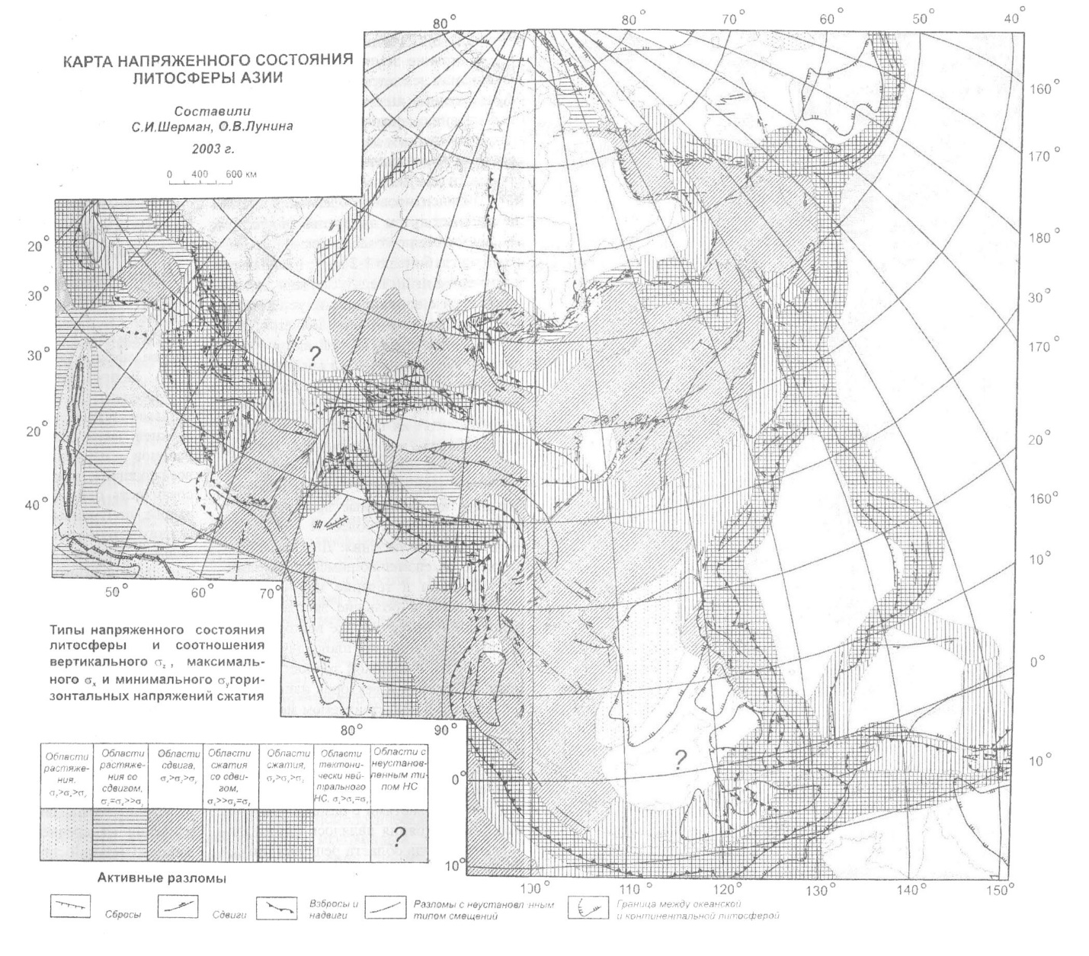

Рис. 1.

Таблица 2

Процентное соотношение площадей и объемов верхней части литосферы Азии

с разными типами напряженного состояния

|  |  |  |
| --- | --- | --- |
| Тип напряженного состояния | Площади | Литосфера Азии |
| сжатие | 30 | 24 |
| сдвиг | 37 | 42 |
| растяжение | 6 | 4 |
| сжатие со  сдвигом | 21 | 23 |
| растяжение  со сдвигом | 6 | 7 |
| Все типы | 100% | 100% |

Таким образом, верхняя упругая часть литосферы Азии характеризуется сложным напряженным состоянием, общие закономерности которого позволила выявить составленная карта. Можно утверждать, что напряженное состояние – важная, сложная, изменяющаяся в пространстве и времени фундаментальная характеристика литосферы, которая наряду с другими ее параметрами (тепловым потоком, гравитационным и магнитным полями, слоистостью и разломно-блоковой структурой) определяет современный геодинамический режим развития литосферы и контролирует протекающие в ней процессы.

Следствием перемещений вдоль зон активных разломов или разрастания последних в условиях различных типов напряженных состояний является сейсмичность. Ее геодинамическая характеристика представительна в параметрах магнитуд, глубин гипоцентров и плотности эпицентральных полей. Последние в пределах Азии организованы в два типа: поля рассеянной и сосредоточенной сейсмичности. Для большинства тектонических структур характерны коровые землетрясения и только в областях коллизии и поддвига литосферы возникают средне- и глубокофокусные землетрясения. При построении карты современной геодинамики основное внимание уделено территориям сосредоточенной сейсмичности. В них по характеру распределения гипоцентров удалось выделить области повышенной концентрации очагов. Подобные области предложено именовать «сейсмическими» структурами литосферы [Леви, 1991]. Объемы этих структур коррелируют с их энергоемкостью и, следовательно, представляется возможным оценить предельную потенциальную магнитуду землетрясения в них. В то же время выяснилось, что коровая сейсмичность и глубины очагов коррелируют с толщиной упругого слоя литосферы [Levi, Sherman, 1995; Леви, 1991]. На количественном уровне аргументируется влияние параметра толщины литосферы на современные геодинамические процессы.

Особое место в современной геодинамике справедливо отводится векторному полю горизонтальных тектонических перемещений блоков литосферы, полученному на базе методов GPS-геодезии [Леви и др., 2003; Larson et al., 1999]. Эти данные позволяют оценить скорости и взаимную относительную направленность перемещения тектонических блоков литосферы Азии.

Наряду с определением кинематических характеристик движения крупных блоков, данные спутниковой геодезии позволяют исследовать деформации в их внутренних частях. Несмотря на относительно редкую по сравнению с Европой или Северной Америкой сеть постоянных GPS-пунктов имеющиеся по территории Азии данные позволяют получить представление о современных движениях, как на границах континента, так и на границах плит и микроплит, составляющих континент (рис. 2). Представленные на карте векторы скоростей горизонтальных движений крупных блоковых структур Азии рассчитаны в Скрипсовском океанографическом институте (США) по данным измерений на постоянных GPS-пунктах за период от начала существования сети (начало-середина 90-х годов) до 1 января 2000 года (Scripps Orbit and Permanent Array Center, http://lox.ucsd.edu). В целом, относительно геоцентрической системы координат ITRF96, азиатская часть Евразии смещается в ВЮВ направлении со средней скоростью около 30 мм/год.

Представленные в цветном варианте главные компоненты карты великолепно интегрируются в составленную группой авторов под редакцией Ю.Г. Леонова целостную единую «Карту современной геодинамики Азии» (см. рис. 2). Она отражает возможности нового подхода к геодинамическому районированию континентальной литосферы. Он позволяет использовать геодинамические построения для выявления факторов, определяющих современную геодинамическую активность литосферы, оказывающую непосредственное влияние на социально-экономическое состояние человеческого сообщества. Особый акцент придается возможностям использования подобным образом составленных карт современной геодинамики для выделения регионов с высокой вероятностью возникновения природных катастроф эндогенной природы.

Работа выполнена при поддержке проектов ИГСОРАН 101/2003, Минобразования Е02-8-45, гранта РФФИ 04-05-64348, ФЦП «Интеграция», проект Б0009.

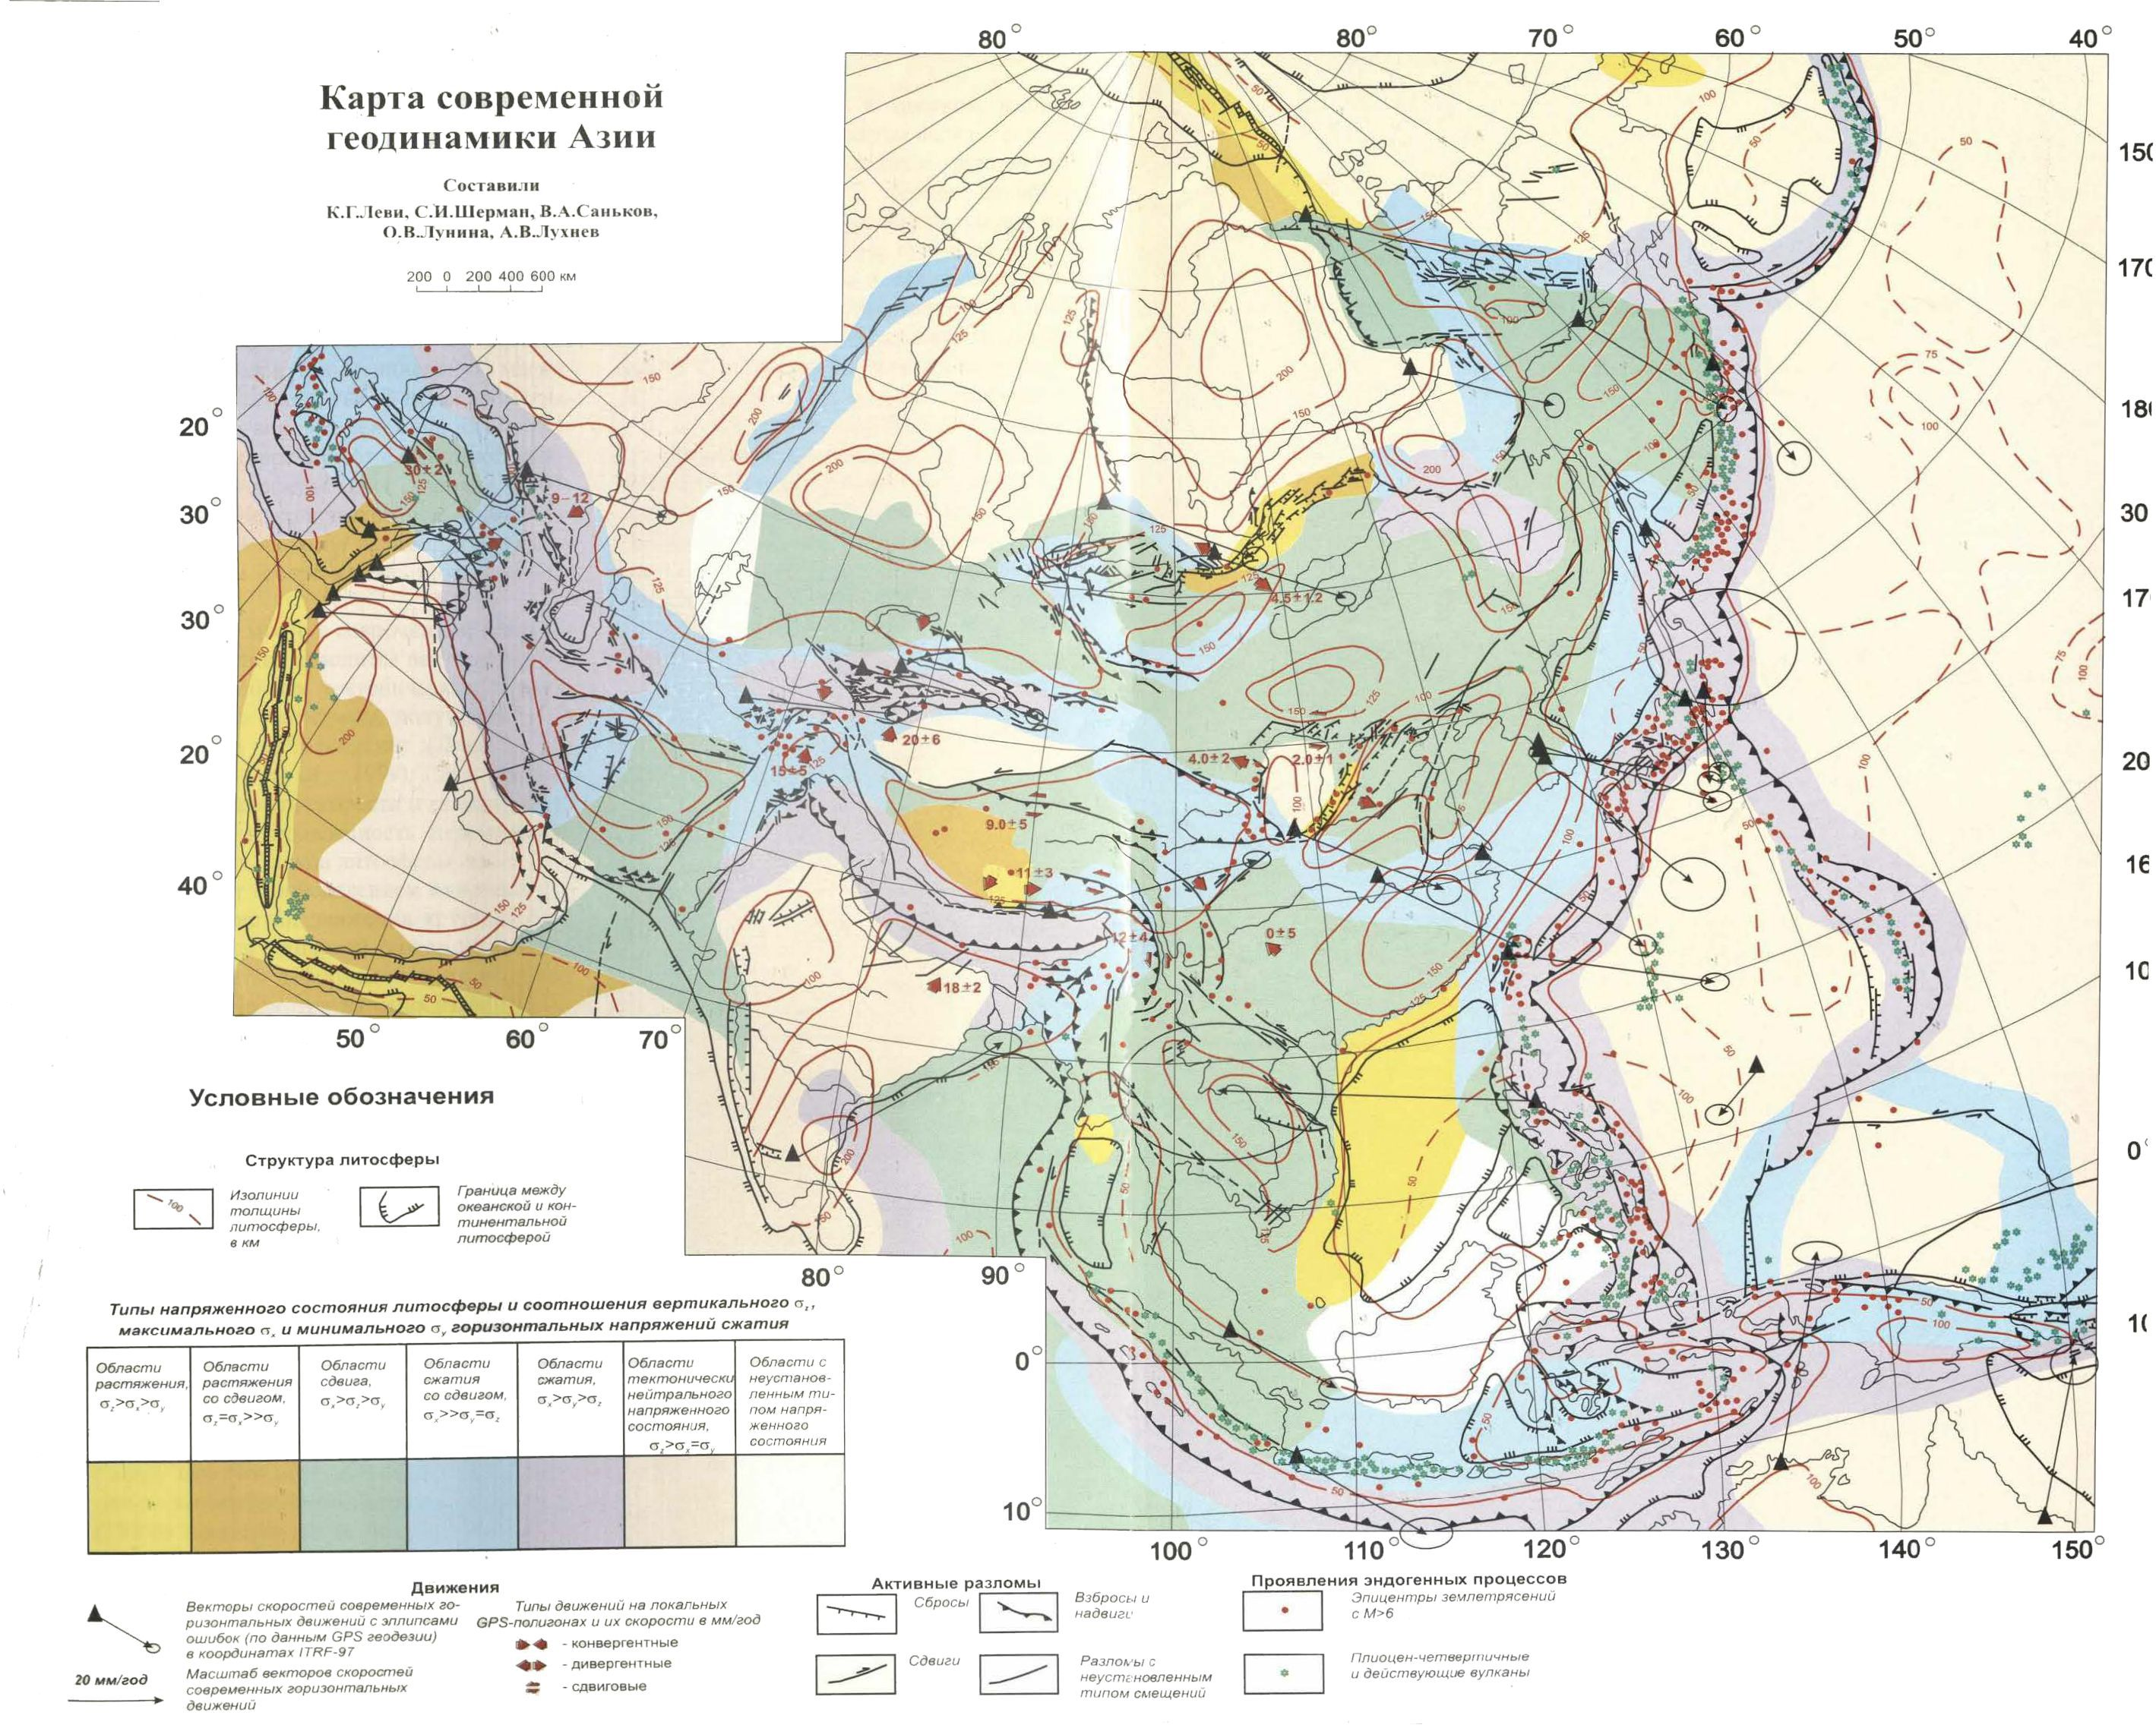

**ЛИТЕРАТУРА**

Горная энциклопедия. – М: Недра, 1978. – Т.1. – 486 с.

Карта новейшей тектоники Северной Евразии, М-б 1:5000000 // Грачев А.Ф., Алискеров В.А., Варламов И.П., Вигинский В.А., Зайонц В.Н., Девяткин В.Е., Леви К.Г., Милентко Н.В., Можаев Б.Н., Мусатов Е.Е., Смирнов В.Н., Уломов В.И., Чедия О.К. // -М. – 1997.

Карта активных разломов СССР и сопредельных территорий м-ба 1:8000000. Объяснительная записка / Кожурин А.И., Леви К.Г., Лукина Н.В., Макаров В.И., Трифонов В.Г., Шерман С.И., Шульц С.С. – мл. – Москва, 1987. – 48 С.

Леви К.Г. Неотектонические движения в сейсмоактивных зонах литосферы (тектонофизический анализ). - Новосибирск: Наука Сиб. отд-ние, 1991. - 165 с.

Леви К.Г., Шерман С.И., Саньков В.А. Современная геодинамика континентальной литосферы Азии // Тектоника и геодинамика континентальной литосферы. Мат. 36 Тектонического совещания, том 1. – М.: ГЕОС, 2003. – С.319-324.

Логачев Н.А. О рациональном районировании геологической структуры впадины озера Байкал // Доклады РАН. – 2000. – Т. 375, № 5. – С. 657-661.

Логачев Н.А. История и геодинамика Байкальского рифта // Геология и геофизика. – 2003. – Т.44, № 5. – с.391-406.

Николаев В.В., Врублевский А.А., Ахмадулин В.А., Кузнецов В.Е. Геодинамика и сейсмическое районирование материковой части Дальнего Востока. – Владивосток: ДВО РАН, 2000. – 90 с.

Солоненко В.П., Николаев В.В., Семенов Р.М. и др. Геология и сейсмичность зоны БАМ. Сейсмогеология и сейсмическое районирование. – Новосибирск: Наука, 1985. – 190 с.

Трифонов В.Г. Особенности развития активных разломов // Геотектоника. – 1985 – №2. – С.16-26.

Трифонов В.Г. Неотектоника Евразии. – М.: Научный мир, 1999. – 252 с.

Шерман С.И., Днепровский Ю.И. Поля напряжений земной коры и геолого-структурные методы их изучения. – Новосибирск: Наука, Сиб. отд-ние, 1989. – 158 с.

Шерман С.И., Леви К.Г. Трансформные разломы Байкальской рифтовой зоны и сейсмичность ее флангов // Тектоника и сейсмичность континентальных рифтовых зон. М.: Наука, 1978. – с.7-18.

Шерман С.И., Леви К.Г., Ружич В.В. Геология и сейсмичность зоны БАМ. Неотектоника. – Новосибирск: Наука, Сиб. отд-ние, 1984. – 207 с.

Шерман С.И., Лунина О.В. Новая карта напряженного состояния верхней части литосферы Земли // ДАН. – 2001. – Т. 378, № 5. – С. 672-674.

Шерман С.И., Лунина О.В. Напряженное состояние литосферы Азии // Геодинамическая эволюция литосферы Центрально-Азиатского подвижного пояса. – Иркутск: ИЗК СО РАН, 2003. – С.271-275.

Baljinnyam I., Bayasgalan A., Borisov B.A., Cisternas A., Dem’yanovich M.G., Kochetkov B.M., Kurushin R.A., Molnar P., Philip H., Vashilov Y.Y. Raptures of major earthquakes and active deformation in Mongolia and its surroundings. Geol. Soc. Amer. Mem., 1993. 181. – 62 p.

International Tectonic Map of the World. Chief Editor: Khain V.E. Academy of Sciences of the USSR and Commission for the Geological Map of the World. 1981.

Larson K.M., Burgmann R., Bilham R., Freymueller J.T. Kinematics of the India-Eurasia colission zone from GPS measurements // J. Geoph. Res. – 1999. – V.104, № B1. – P. 1077-1093.

Levi K., Sherman S. Applied geodynamic analysis // Musee Royal De L'Afrique centrale. Tervuren, Belgique Annales,Sciences Geologiques. – 1995. – Vol.100. – 133 p.

Logatchev N.A. History and geodynamics of the Baikal rift (east Siberia): A review // Elf Aquitaine Bull. – 1993. – V.17, №2. – P.353-370.

Molnar P., Tapponier P. Cenozoic tectonics of Asia. Effects of a continental collision // Science. – 1975. – V. 189, №4201. – P. 419-426.

Tapponier P., Molnar P. Active faulting and Cenozoic tectonics of the Tien-Shan, Mongolia and Baikal region // Journ. Geophys. Res. – 1979. – V.84, №87. – P. 3425-3459.

Zoback M.L. First-and second-order patterns of stress in the lithosphere: the world stress Map projeсt // Geophys. Res. B. – 1992. – 97. – № 8. – P. 11703-11728.

1. * Соавтор К.Г. Леви. Современная геодинамика и опасные природные процессы в Центральной Азии. – Иркутск, 2004. Вып. 1. – С. 11–22.